Вальтерова С.И. | 83455723038
Хилькевич Т.Ю заместитель директора УВР | 83455725611
Москвина О.Н заместитель директора по УВР
Тетеркина А.Д. заместитель директора по УВР
Отдел образования администрации Викуловского муниципального района | 2-39-75  2-38-76  2-36-74  2-35-42
Психолого-медико-педагогическая служба | 2-38-10
Телефоны «горячей линии»

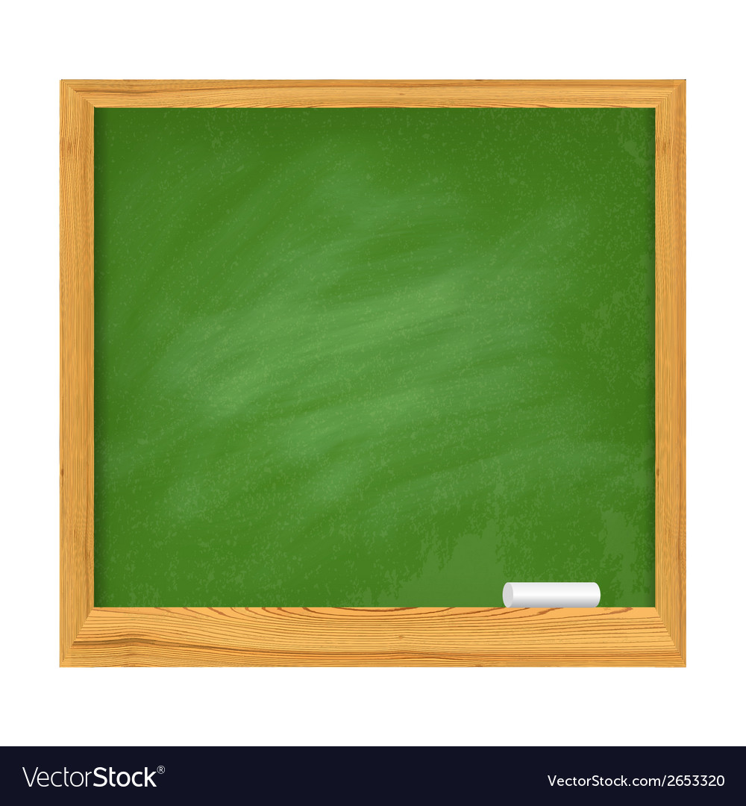
Уважаемые родители
(законные представители)
14 декабря 2018 проводится единый день консультаций "Открытая школа" вы можете прийти в ОО (позвонить) и задать любой интересующий вас вопрос по учебно-воспитательному процессу, а также оказания психологической и педагогической помощи детям
Время обращения:
08.00-20.00

